XPS Peak软件拟合数据的简单步骤:
1. Excel中的数据转换成TXT格式
从Excel中的数据只选择要进行拟合的数据点，copy至txt文本中，即ABC三列数据(其中B列为空的,只包含两列数据)
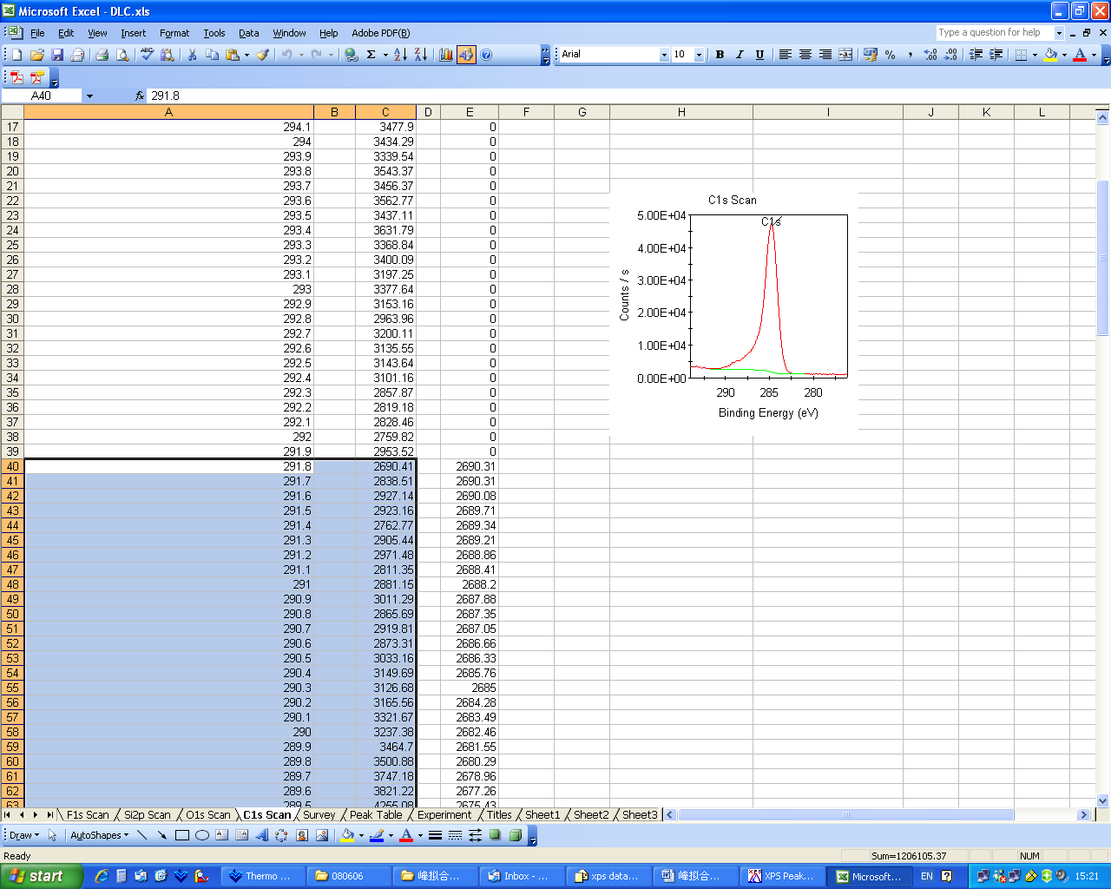
2.XPS Peak41中导入数据
打开xps peak 41分峰软件,在XPS Peak Fit窗口中,从Data菜单中选择Import (ASCII),即可将转换好的txt文本导入,出现谱线
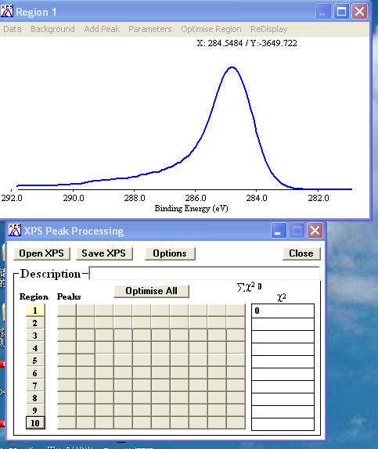
3.扣背底
在打开的Region 1窗口中，点击 Backgrond，选择Boundary的默认值，即不改变High BE和Low BE的位置，Type一般选择Shirley类型扣背底
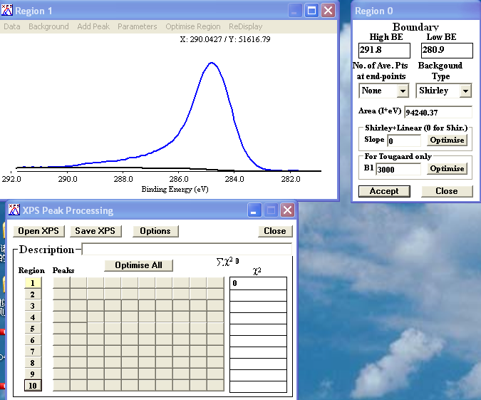
4.加峰
选择Add Peak，选择合适的Peak Type(如s,p,d,f),在Position处选择希望的峰位，需固定时点fix前的小方框,同时还可选半峰宽（FWHM）、峰面积等。各项中的constaints可用来固定此峰与另一峰的关系。如W4f中同一价态的W4f_{7/2}和W4f_{5/2}的峰位间距可固定为2.15eV，峰面积比可固定为4:3等，对于% Lorentzian-Gaussian选项中的fix先去掉对勾，点击Accept完成对该峰的设置。点Delete Peak可去掉此峰。再选择Add Peak可以增加新的峰，如此重复
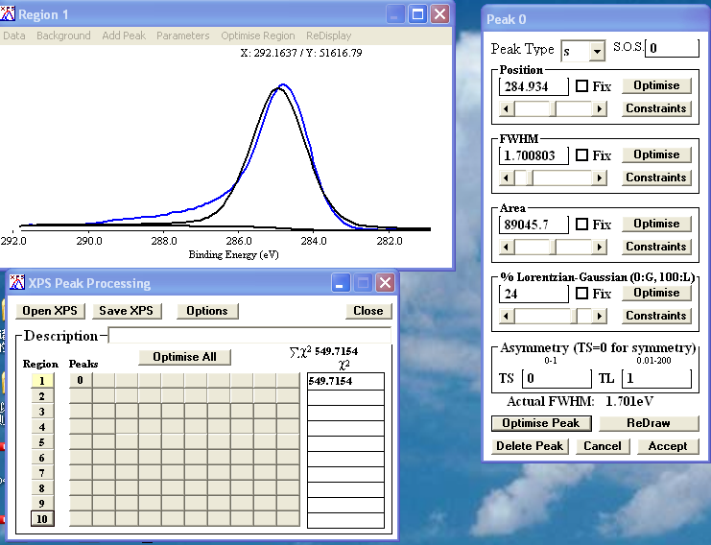
加峰界面
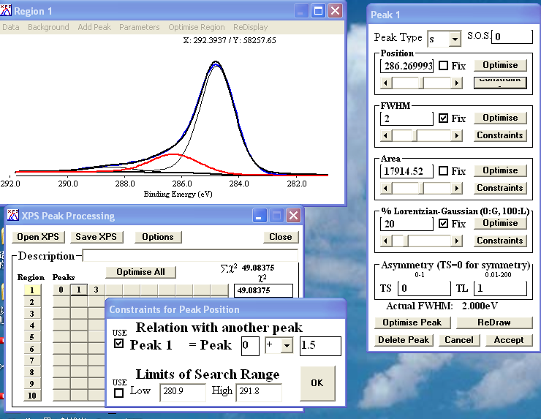
举例：对峰的限制constraints，峰1的峰位=峰0峰位+1.5

5.拟合
选好所需拟合峰的个数及大致参数后，点XPS Peak Processing中的Optimise All进行拟合，观察拟合后总峰与原始峰的重合情况，如不好，可多次点Optimise All
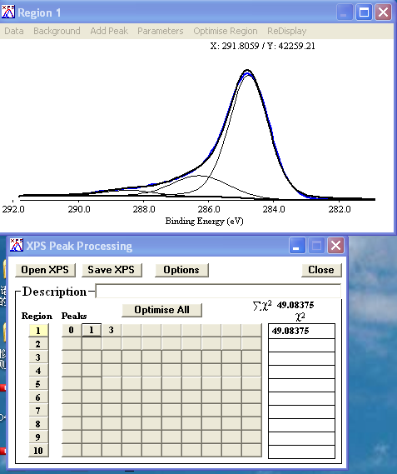
合适图谱

6.参数查看
拟合完成后，分别点XPS Peak Processing窗口总的Region Peaks下方的0、1、2等，可查看每个峰的参数，此时XPS峰中变红的曲线为被选中的峰。如对拟合结果不满意，可改变这些峰的参数，然后再点击Optimise All
7.XPS存图
点Save XPS可将谱图存为.xps格式的图，下回要打开时点Open XPS可以打开这副图，并可对图进行编辑
8.XPS图的数据输出
a.点击Data中的Export（spetrum），可将拟合好的数据存为.dat格式的ASCII文件（该文件可用记事本打开），然后再Origin中导入该ASCII文件，可得到一个包含多列的数据表，这里需要注意的是每列的抬头名称出错（如.dat文件中的Raw Intensity分开到两列中作为两列的抬头，即Raw、Intensity），这时需要根据做出的图与.xps原始谱图比较，更改每列的名称，即可得到正确的谱图
b.点击Data中的Export（Peak Parameters），即将各峰参数导出为.par格式的文件（也可用记事本打开），通过峰面积可计算某元素在不同峰位的化学态的含量比
c.点击Data中的Export to clipboard，即将图和数据都复制到剪贴板上，打开文档（如Word），点粘贴，即把图和数据粘贴过去，不过该图很不清晰
d.点击Data中的Print with peak parameters，即可打印带各峰参数的谱图

峰拟合中的一些基本原则:
- 元素结合能数据可参考http://srdata.nist.gov/xps/
- 对于p、d、f等能级的次能级（如p_{3/2}、p_{1/2}，光电子能谱中一般省略/2，即为p₃、p₁）强度比是一定的，p₃:p₁=2:1；d₅:d₃=3:2，f₇:f₅=4:3。在峰拟合过程中要遵循该规则。如W4f中同一价态的W4f7和W4f5峰面积比应为4:3。
- 对于有能级分裂的能级（p、d、f），分裂的两个轨道间的距离也基本上是固定的，如同一价态的W4f7和W4f5之间的距离为2.15eV左右，Si2p3和Si2p1差值为1.1eV左右。各元素能级分裂数据可参考网上数据库http://srdata.nist.gov/xps/Doublet_Sep.asp
- 全谱扫描((即Survey)中各峰对应的元素能级参考附件BE Lookup Table

